今日动态

2023.2.27 星期一 天气 晴

**今日主题：亲亲热热一家人**

1. **来园情况**

出勤：今天4位小朋友请假，最近天气变化频繁，昼夜温差较大，请家长密切关注孩子的身体情况，如出现流感、发热、呕吐、腹泻等身体不适的情况，请及时告知老师并就医哦！

早上来园孩子们都会主动跟老师打招呼，其中表扬宗韫玉小朋友，喝牛奶的速度有所提升哦，希望在喝牛奶后也能够自主进行区域游戏~

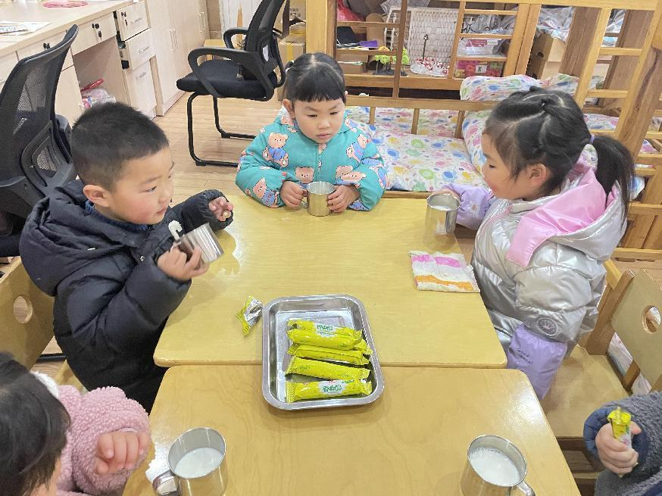

1. **集体活动：综合《亲亲热热一家人》**

一家人是指住在一个屋檐下共同生活的人。对于小班的孩子来说，一家人除了爸爸妈妈，也许还有爷爷奶奶或者是外公外婆，是每天在一张桌子上吃饭的人。本节综合活动以幼儿最喜欢的过家家形式展开，引导幼儿学一学平时观察到的家人的穿着打扮，工作、生活等，并在表演和观看表演的过程中体会家人对宝宝的关心和照顾，从而引导幼儿了解如何去关心家人，体验一家人在一起亲亲热热的感觉。

在本次活动中，张奕涵、徐佳伊、王若鑫、王秋瑶、徐筱晞、蒋翊晗、杨易、徐梓赫、阴少帅、小朋友能够大胆举手，乐意参加角色活动，能大胆地把展示家人的生活；李慕妍、郑书韵、胡奕可、王知霖、周艺天、张悦威、王诺婉、宗韫玉、申晓文、冯欣、谭沁、章昕媛、徐诺小朋友也能够做一名文明的小观众，通过观看表演体会到一家人在一起互相关心、亲亲热热的感情；谌睿、小朋友在老师的提醒下也要学会坐端正，耐心倾听哦~

**三、区域游戏**

|  |  |
| --- | --- |
| IMG_3072 | QQ图片20230227134340 |
| 今天我们建构了一条长长的城堡，这里面有好多个房间哦。 | 我来烧饭你来化妆，相亲相爱一家人。 |
| QQ图片20230227134302 | QQ图片20230227134244 |
| 看，我用彩泥制作了一个海星，这是我花了好几天的时间完成的哦~ | 我们来选这张图片吧，我来观察你来提问，我可是厉害的小侦探呢。 |
| QQ图片20230227134236 | QQ图片20230227134332 |
| 这本书里面的内容真精彩，让我来讲给你听吧。 | 这是谁拼的万能工匠花呢，我也想试一试。 |

**四、户外活动**

今天我们在攀爬架游戏，所有的小朋友都知道游戏规则，在保护自己和他人的前提下，大家都有秩序的游戏着，宗韫玉、胡奕可小朋友也越来越大胆了，进步不少呢。徐诺、杨易、周艺天、谌睿、张悦威小朋友在老师的提醒下能够不奔跑。在老师的提醒下大家也都自主喝水了哦~

**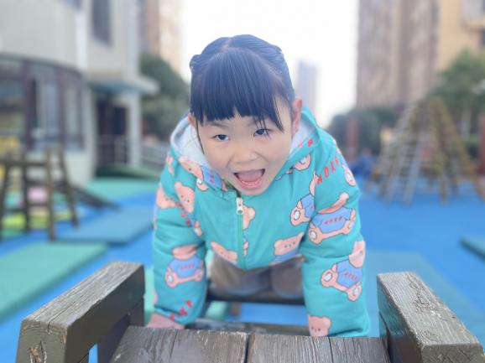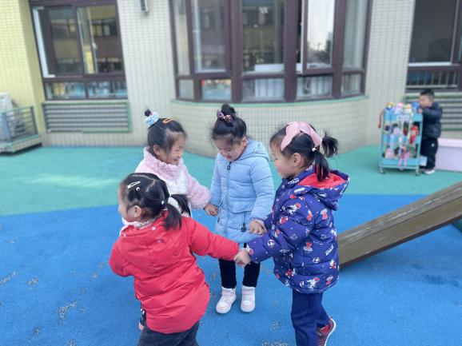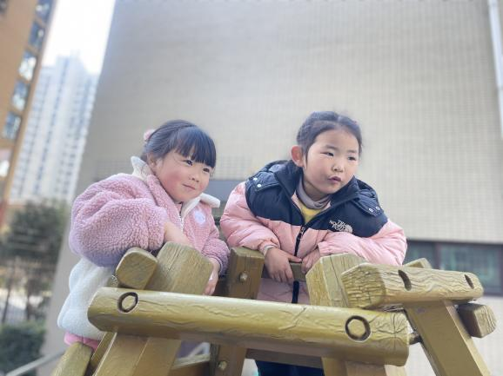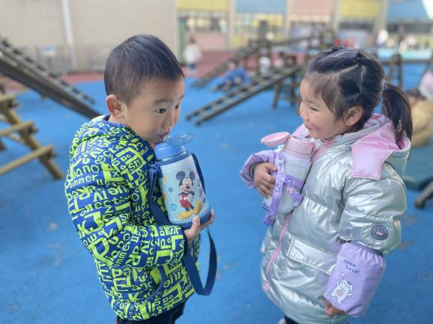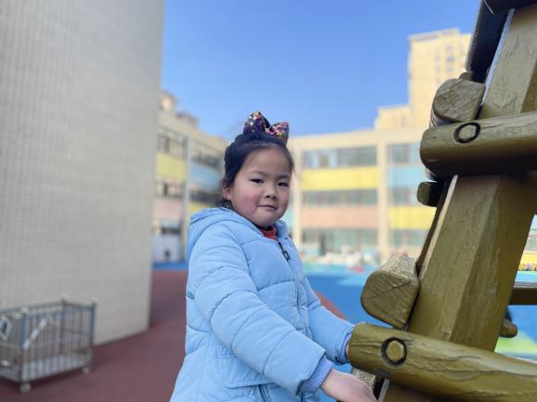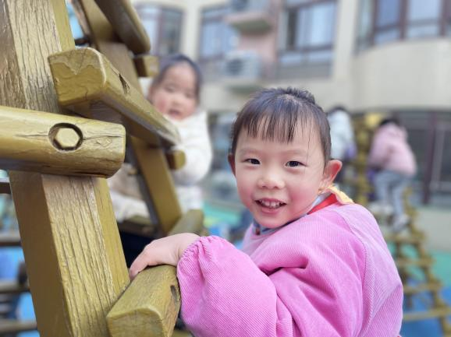**

**五、生活活动**

**午餐情况：**今天我们吃的是：花生饭、红烧肉炖素鸡、清炒三丝，喝的是紫菜虾米汤。水果是砂糖橘。

今天张悦威、王诺婉、郑书韵、谭沁、徐筱晞、冯欣小朋友菜剩的有点多，多吃蔬菜有益健康呢！

另外也希望王知霖、谌睿、小朋友也要坚持用小勺子用餐哦，小手虽然洗干净了，但也不要用手抓饭哦~

**午睡情况：**今天大部分小朋友都很快进入梦乡，其中王知霖、章昕媛小朋友没有睡着哦；其他小朋友都在听完睡前故事后自主睡觉了，很棒哦~

**六、温馨提示**

1.近期天气变化频繁，昼夜温差较大，再加上流感样病例、诺如进入高发时段，请家长密切关注孩子的身体情况，如出现流感、发热、呕吐、腹泻等身体不适的情况，请尽快带孩子就医就诊，暂不来园，并及时把医院诊断报告发给班级老师，后续持续跟进身体最新情况。